南疆滴灌支管道故障诊断系统实施项目书
项目名称：基于 LoRa 的南疆滴灌支管道早期故障诊断物联网原型系统
项目类别：大学生创新训练项目；拟实施期：2027年3月至2028年2月。
编制日期：2026年10月7日

本书用于安排原型研制、独立试验和研究成果整理。项目以南疆规模化棉田膜下滴灌支管巡检为应用对象，完成一个双压力—流量节点、LoRa接收端、双支路清水台架及本地桌面巡检软件，形成可重复验证的系统和实测论文稿。实施周期为2027年3月至2028年2月，任务与申报书保持一致。
本书为实施规划。立项后的正式任务书按学校当批模板填写，批准的研究内容、周期和成果要求作为实施依据。

一 项目目标与交付边界

1 研究问题和系统任务
项目研究两类变化：支管接头或管路泄漏，以及两个压力测点之间的局部过流受限。以压力—流量健康关系为参照，在供压调整、轮灌和负载切换对照中评价异常提示；进一步比较事件触发采集与可靠上报的响应和通信开销。系统提示支管及检查区段，具体漏点和原因由现场核查确认。
系统包括一个P₀/P₁/Q感知诊断节点、一个E220接收桥、PC本地服务与SQLite数据库、八页巡检软件和双支路清水台架。A支路测量和注入故障，B支路模拟同源健康负载切换。控制采用软件请求与LED或蜂鸣器演示，预留执行接口；多节点和真实阀门作为后续任务。

2 三阶段目标及证据
表1 三阶段目标与交付
阶段 | 应完成的内容 | 验收所需证据
立项准备 | 九节申报书、支撑模型与图、资源计划；稳定后同步PPT | 原模板、可复算数据、图片来源与适用边界；已做与拟做分开
大创实施和结项 | 真实台架和节点、参考标定、诊断对照、无线接入、维护复测及归档 | 原型、硬件连接、原始日志、独立标签、失败清单、研究报告及获批任务对照
论文深化 | 从测量辨识或可靠告警中提炼一个主要问题，完成对照与独立留出验证 | 冻结方法、批次数据、可复算统计、消融及局限；导师审核后投稿

在标定确认的范围内，力争使10%和15%故障组首次持续候选正确比例达到90%，正常确认误报不高于1次/小时，并评价达到15%试验参照前的有效提示比例。5%组用于探索小幅变化的识别边界。预实验确定可用范围和参数，正式评价采用未参与调参的独立批次，保留漏检和失败结果。

3 现有证据能支持到哪里
现有诊断比较支持优先选择稳健门限与连续确认。合成回放覆盖不同噪声、渐进故障和正常对照，便携C内核与主机参考程序已完成输出核对；未知负载和压力漂移反例说明，门限不能替代工况信息。实物阶段据此安排健康标定、正常切换和跨负载留出试验。
当前台架概念模型含207个有效实体，完成新增防溅板交集与局部间隙检查，支持测点、电气和计量布局查看。C回放、Python服务、SQLite和八页平台已贯通，桌面封装支持历史恢复与原生导出。上述为设计和主机软件基础，实物标定、节点运行、射频及田间应用在实施阶段验证。

二 系统结构与工程设计

1 数据与维护职责
节点采集压力与累计计数，保存观测质量、工况和异常事件。LoRa模块桥接无线字节，PC服务校验、去重并写入SQLite，提交成功后回复ACK。桌面平台读取同一会话，追加查看、处置和复测记录。接收确认、人工核查和模拟执行分别保存，避免混淆不同环节的状态。
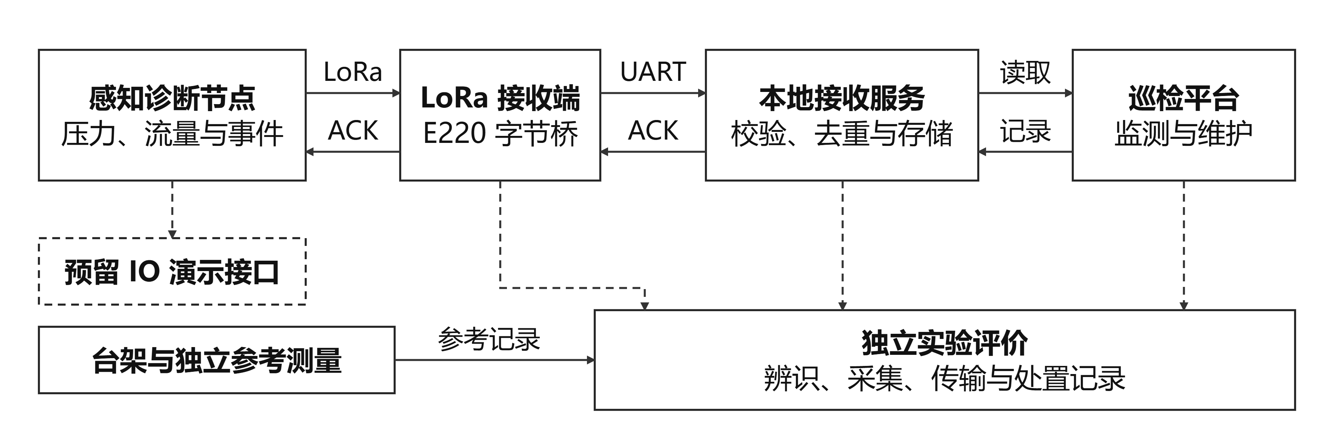
图1 系统组成与独立评价关系
事件身份由设备、会话和序号组成，关联健康参照、配置与试次ID。原始测量、判断、发送和接收提交分别记录时间；跨设备比较注明同步方法，未同步时按同设备时钟或区间评价延迟。

2 水路和装配冻结
A依次设置P0侧向取压、受限元件R、P1侧向取压、Q，之后分为正常负载与泄漏旁路。Q计入正常与泄漏总量。泄漏必须独立收集计时，之后人工回水；B为同源正常切换支路。集中参数平方律先用于设计，实际健康关系须用参考数据检验。
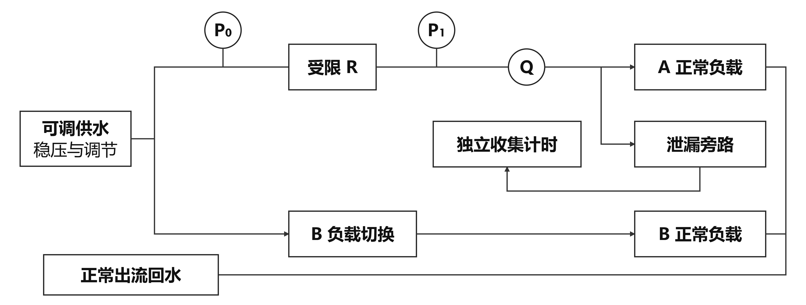
图2 双支路台架水路与测点
900×520mm底板与140mm管中心高度暂用于布局。采购前核对实际接头、活接、流量计直管段、支架和维护空间，形成版本化装配清单。先检查固定、排气、清水漏水与安全电源布置，再进行稳定性测试。需要压力回路、电子盒及水路隔开布置，先按实际器件说明确认允许压力，不以模型压力代替耐压规格。
泄漏计量按20秒分次取样，容器安全液位以下的实测有效容量不低于440 mL。使用前检查自由出流、飞溅与出口淹没，并按实际最大泄漏量核验容量余量；8小时记录另设排水，避免容器液位改变试验水力条件。

3 采集接口与计数窗口
节点采用STM32F103C8T6、两路0—200 kPa两线制4—20 mA压力变送器、ADS1115、SEN0549、microSD和E220模块的设计配置。采购时以量程、精度、输出方式和安装尺寸核对型号，压力测量按±0.25%FS等级提出要求。主控资源按64 KB Flash和20 KB SRAM规划，目标编译与连续日志检查后确认实际占用。
压力回路24V经150Ω得到0.6—3.0V，ADS1115为3.3V供电；22mA已达到3.3V，保护必须覆盖过流及ADC断电时的注入。正常耗散0.06W不等于故障耗散上限。SEN0549的5V脉冲经3.3V供电SN74LVC1G17转换，E220拟5V供电而UART为3.3V。保护定值、去耦、接地和接线经导师或具备能力的成员复核后才上电。
固定1 Hz为主线，节点保存压力与累计脉冲，采用10秒窗计算流量。540 pulse/L的模型脉冲系数对应每脉冲约0.01111 L/min的10秒窗流量步长；实际系数由参考流量标定。压力转换、计数锁存、缺测和时钟偏差随记录保存，在突变与复位检查中核验时间对应关系。
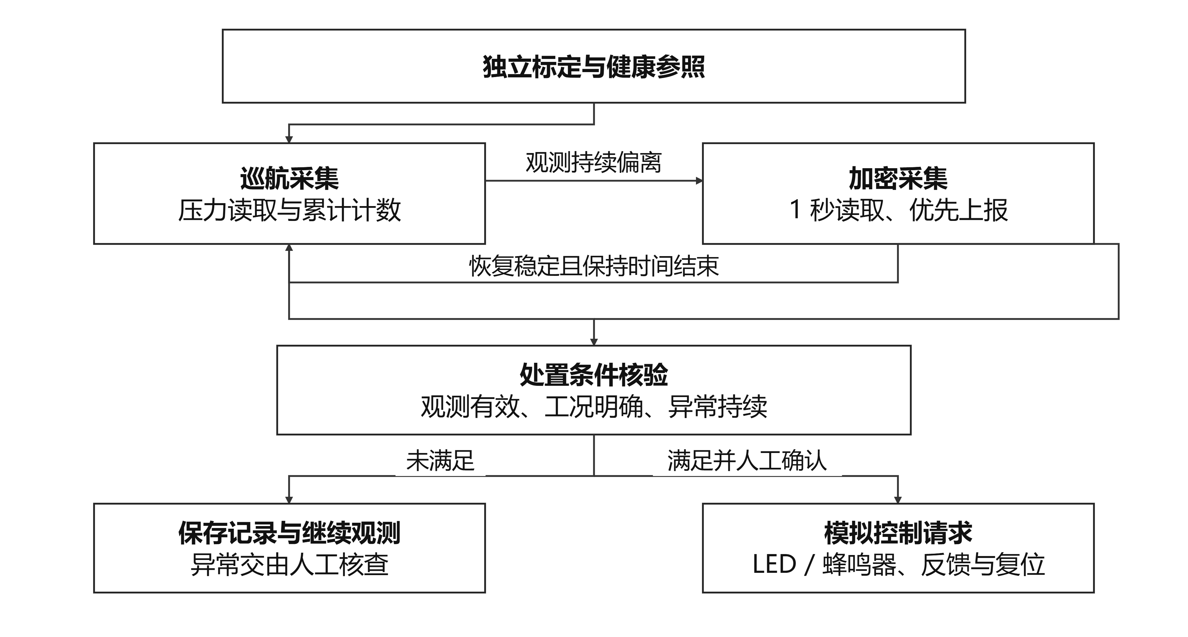
图3 事件触发分级采集与模拟处置
分级采集以2秒、5秒巡航间隔作为对照，发生持续偏离后切换至1秒读取，稳定后返回巡航；累计脉冲持续计数。压力读取与无线发送分别配置，正常上报以60秒为候选，异常优先发送。固定高频、固定低频、仅调整上报及分级采集四组在相同故障记录上比较，读取次数和实测电流分别报告。

三 四工作包及阶段退出条件

WP1 测量建模和台架
输入为实际器件资料、借用仪器记录、连续水源工作点及候选几何。系统与实验岗位核对报价和安装，嵌入式岗位先实现有线采集及原始日志；故障规则暂不开启。完成稳定排气、共同压力、压力升降压和流量计量，再拟合健康关系与残差。
交付包括BOM与照片、连接表、器件资料、容器有效容量、至少5点标定及每点至少3次独立稳定读取、健康批次和误差预算。对参考仪器的精度、单位、校验信息和计时误差明确记录。退出条件为目标变化能够在不确定度下分离，暂以变化约为扩展不确定度两倍作保守审查线，具体口径由导师冻结。
不满足时调整量程、测点或可检程度，再标定。参考仪器未落实时不能进入正式辨识验证，不能以厂家标称或ADC分辨率补上参考测量。水源须在所需连续压力—流量工作点满足供水，模型总流量上界约7.95L/min，不能拼接商品最大流量与截止压力。

WP2 诊断边界和独立对照
输入为已标定的适用范围、原始日志、独立参考、阀态及健康参照。节点采用相对流量残差与区段阻力残差，结合健康波动估计的稳健门限进行判断。十秒主窗同类候选连续五次成立输出持续候选，三秒短窗连续两次正向越限形成关注提示。固定1 Hz先完成实测，再开展分级采集对照。
交付健康曲线、门限与程序版本、54次主要故障、18次正常干扰、12次切换期故障及逐试次评价。所有方法使用相同观测和试次，比较固定门限、稳健门限与累积判据组合；再去掉压力测点或工况信息，评价各部分的作用。按日期、供压或负载批次留出，不拆分相邻采样点作为独立验证。
验收时核对独立操作与参考测量、窗口有效性、首次正确持续候选和15%参照时刻。误报、漏检、先错后对和迟检均计入。参照适配比较固定曲线、多供压重新标定及少量健康数据修正，以独立批次评价效果和标定工作量；未知负载同形时保留异常待检查。

WP3 可靠告警和接收服务
通信联调使用同一份本地检测日志、事件身份及E220配置。先实现节点日志和恢复，再以有线方式核验V2帧、CRC16、COBS与提交确认，最后接入LoRa射频。重试次数、事件有效期及队列容量作为配置保存，联调时核验时序和恢复过程。
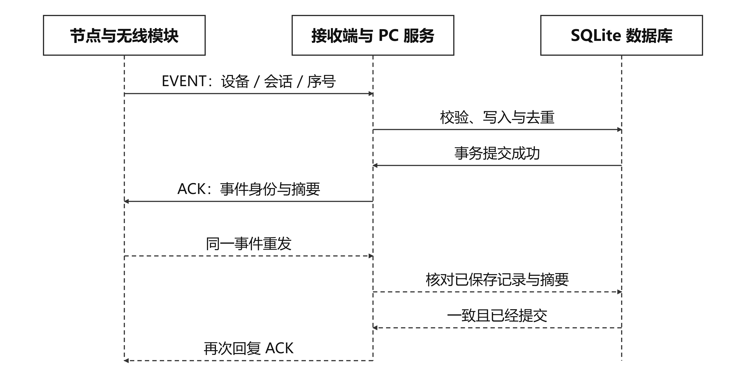
图4 事件提交确认与重传
交付包括节点与服务代码、协议向量、正常/错帧/重复/身份冲突/丢ACK/重启记录、四策略真实链路对照和未送达清单。比较快周期、慢周期、原始事件、滤波限频事件，在相同载荷、检测器及确认规则下重放相同本地轨迹。链路覆盖稳定、遮挡衰减和受控阻断，记录距离、环境、参数及实际中断。
退出条件为重复记录不覆盖、提交失败不回成功ACK、恢复后事件身份不冲突，超期、拒绝入队和丢失显式可见。已有FIFO反例会使后续事件等待61秒，应研究队列调度而非承诺必然20秒送达。未取得整机电流仪器时只交付通信评价，帧数不换算节电或续航。

WP4 软件集成和维护复测
本地平台已具备八页结构、数据库及桌面封装，实施中接入真实串口和LoRa数据。总览提示待处理工作，监测页显示压力与流量，事件页记录核查，历史页检索与导出；实验页组织策略和标定，台架页查看测点与结构。页面共享同一会话和候选快照，断连时区分历史读数与当前状态。
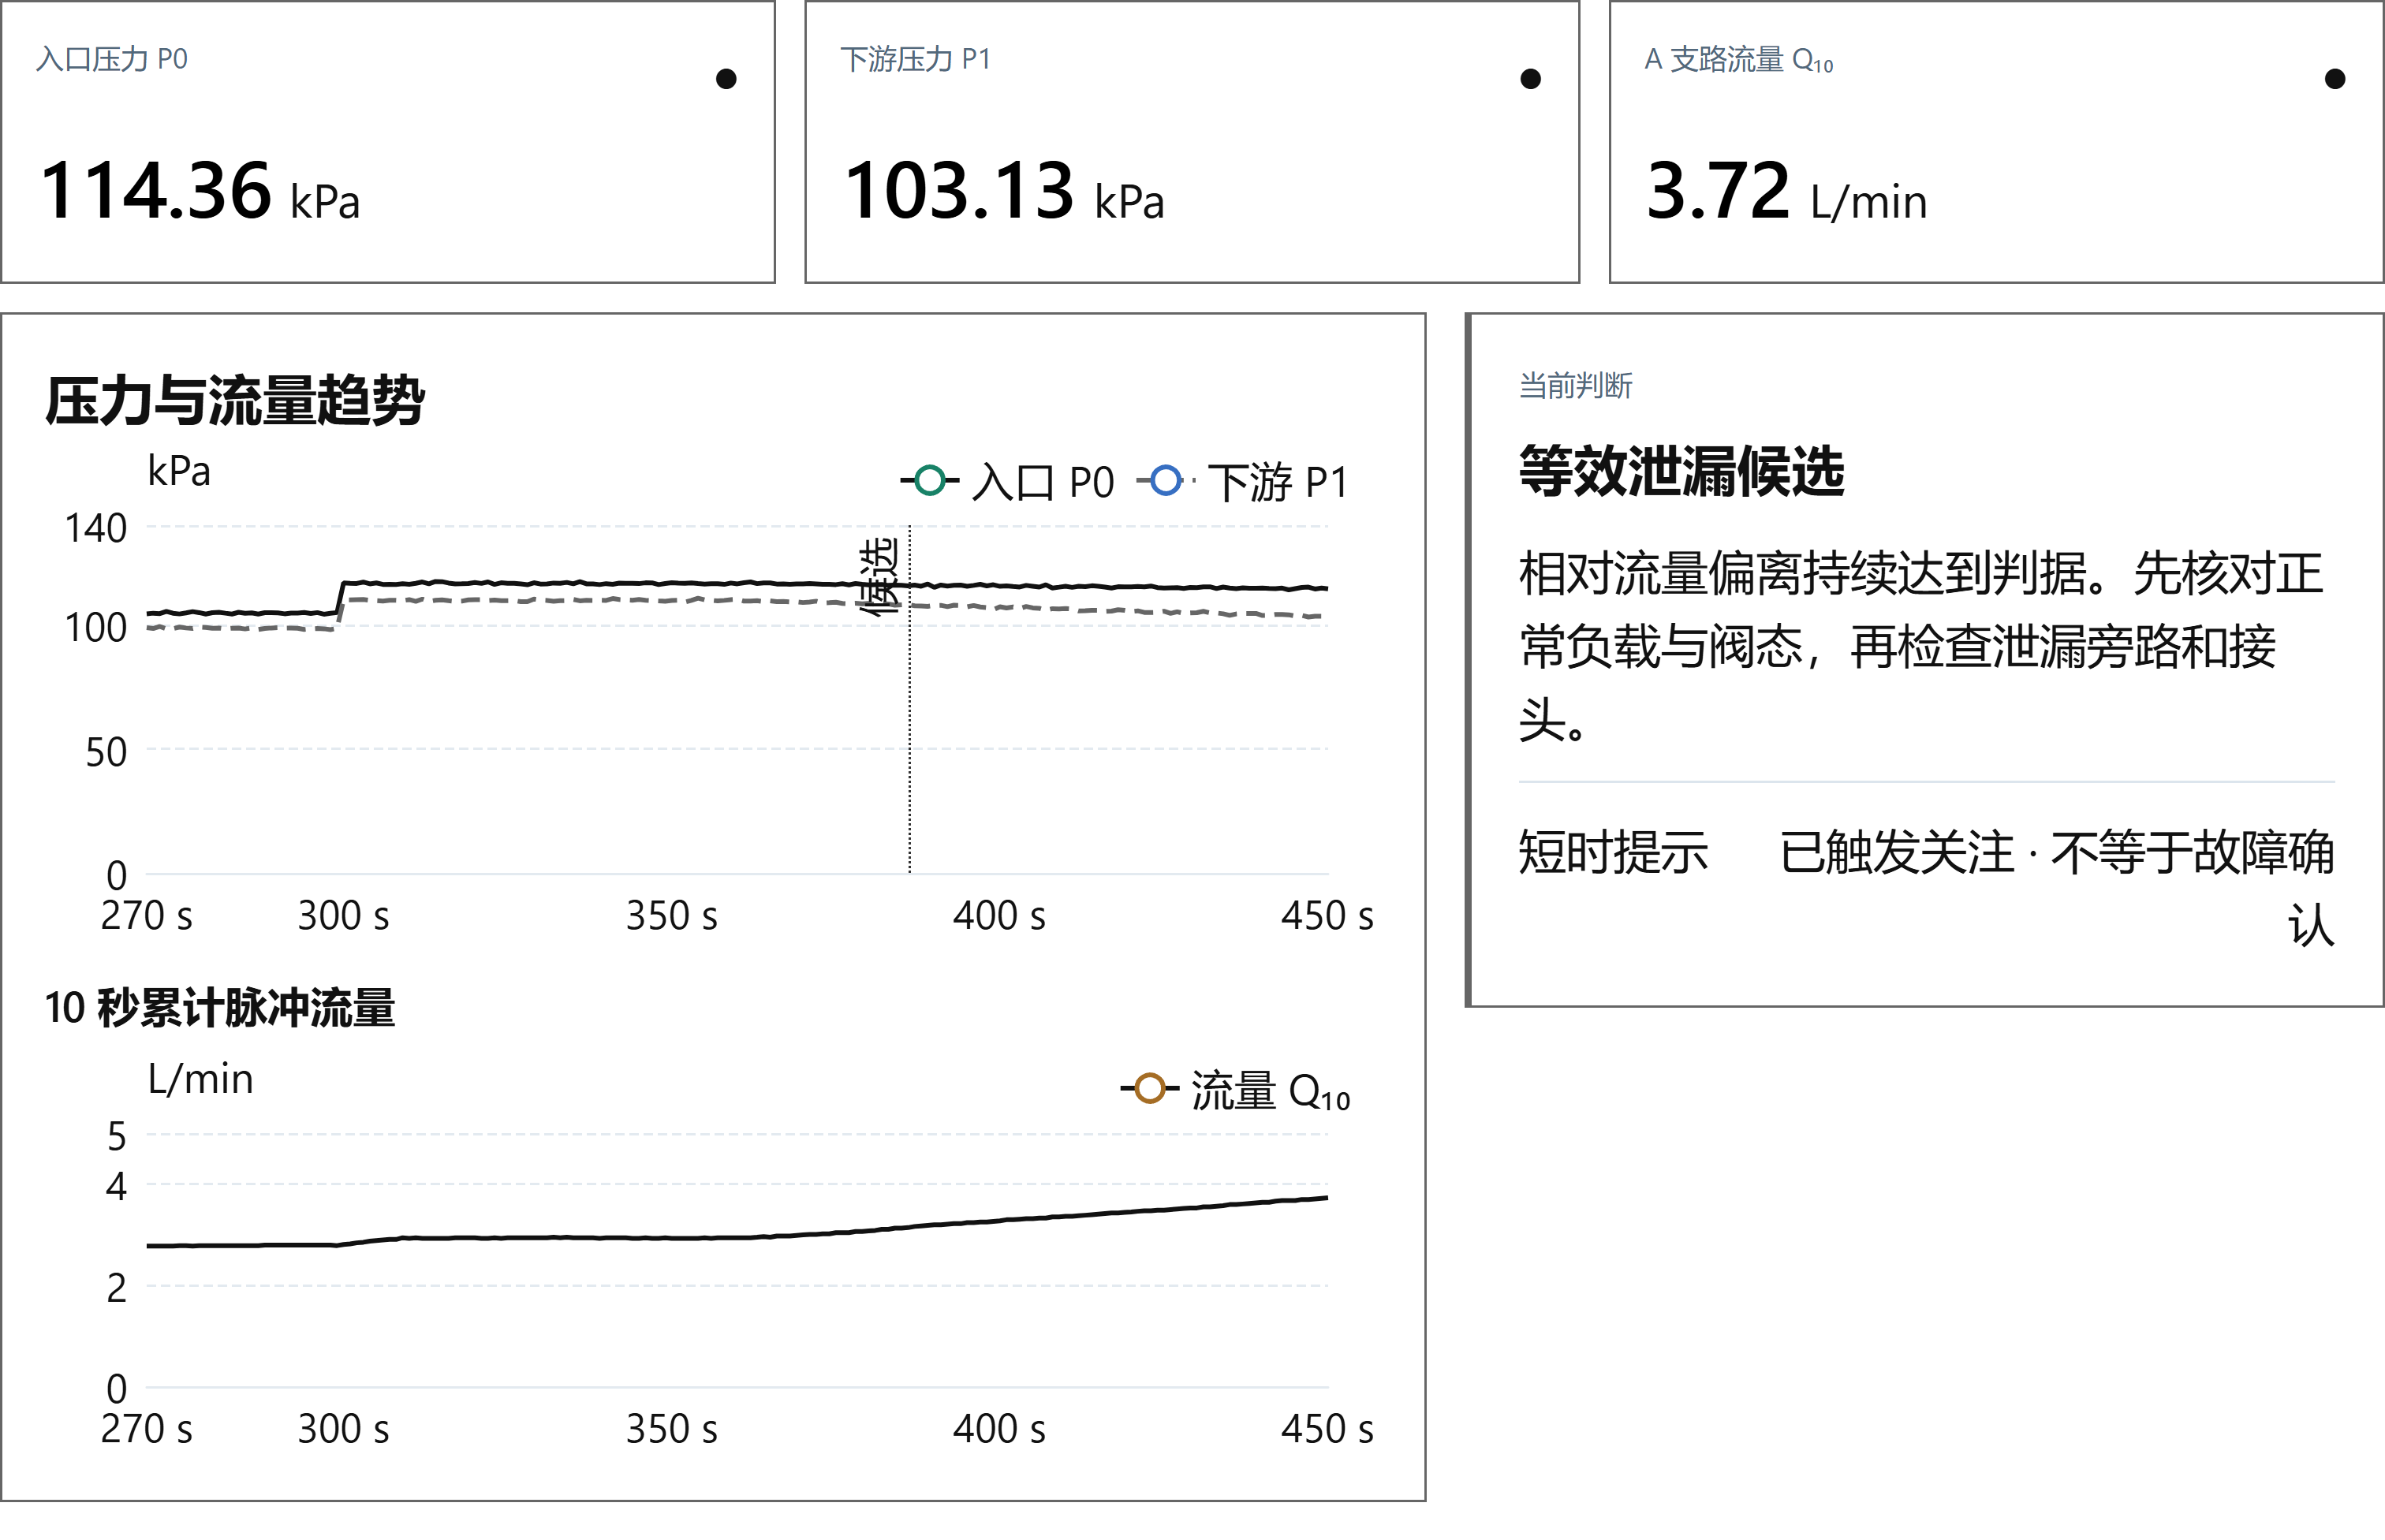
图5 桌面巡检平台监测页面（合成回放）
交付节点与前后端程序、桌面EXE、连接说明、数据库结构、接口映射及操作记录。完成两类故障处置复测、误报核查、一次8小时台架运行和至少3次重启，检查采样缺失、事件恢复及记录一致性。界面覆盖375、1024、1440宽度，并核验键盘操作、保存取消和实际导出文件。
验收以同一事件的采集、判断、传输、保存和人工记录能够对应为准。核查不改原候选快照，只有已处置并取得符合条件的复测记录后才归档。模拟控制检查请求、接收、演示输出及复位，先在主机验证状态，再联调节点IO。

四 实验协议与数据管理

1 实验规模和独立重复
表2 独立实验安排
项目 | 拟定规模 | 必须记录及通过条件
参考标定 | 压力和流量各至少5点，每点至少3次；共同压力检查 | 原始参考、升降方向、计时、温度、残差及批次
主要故障 | 2类型×3供压×3程度×3操作，共54次 | 80/120/160kPa和5/10/15%暂定，预实验后冻结可用范围
正常干扰 | 3供压×2个B状态×3操作，共18次，各至少20分钟 | 正常运行至少6小时基础时长，同时报时长与误报次数
切换期故障 | 2类型×3供压×2切换方向，共12次 | 切换、暂缓、故障发生及恢复判断时刻，不删除等待段
无线对照 | 4策略×3链路×3批次，共36次重放 | 同轨迹与规则，随机顺序或分块，保留超期和未送达
连续与恢复 | 至少1次8小时、至少3次重启及维护配对 | 停机与缺测、恢复日志、配置、人工记录和同工况复测

以上是基础任务量，不自动满足论文样本量。关键测量边界、跨日泛化及置信区间精度不足时补充独立批次。验证集标签由操作记录和独立参考确定；操作者与分析人员能分开时采用盲化，无法分开时说明限制并先锁定试次顺序与分析程序。

2 单试次执行顺序
开始前核对日期、仪器、配置、阀态、供压、健康参照和容器有效容量，生成唯一试次ID。确认稳定健康段并保存原始数据；按预定顺序开展正常操作或逐步故障注入，独立记录开始时刻和程度。检测程序仅接收允许的信息，不能读取独立参照的到达时刻。结束后保留恢复及参考复测，记录缺失和异常，再做完整性检查。
预实验用于确定稳定时间、取样误差、阈值与门控等待，不进入最终验证统计。正式验证由另一批次执行，配置与方法冻结。失败试次若因仪器损坏等原因需要排除，按事先规则列明原因、数量与原始记录；不能因检测失败而排除。补做试次采用新ID，不能覆盖原记录。

3 指标的计算口径
故障程度用独立参考流量相对同供压、同B状态健康值的偏离定义，分别核对泄漏量和受限操作；15%为暂定演示参照，不等于农业失效、产量损失或泄漏占比。有效早期要求故障前无确认误报、故障后首次确认模式正确且早于参照。提前量为参照时刻减首次正确持续确认时刻，失败及未检出同时报分母。
本地检测延迟从独立操作开始算到本地确认；远端交付延迟按明确的事件起点算到数据库提交，传输延迟另用发送时刻计算。报告P50/P95、期限内送达、重试、重复、未送达及恢复缺口，时间不同步时报告区间或同设备时间。整机能量用实测电压电流积分并包含采集、日志、发收与空闲；无仪器则不报告该指标。
统计以独立操作和日期批次为单位。比例报告样本数及Wilson等适当区间；连续指标保留分布与失败截尾，配对比较使用同一试次。不能把每秒记录当独立样本扩大样本量。模型随机噪声区间与实物重复区间分开。

4 文件结构与复现
每批次保存原始只读数据、参考及操作记录、配置、派生结果、分析代码、软件与固件版本、图片、问题和复测。CSV至少包括trial_id、device、session、seq、采集及窗口时间、P0/P1/Q、原始ADC/脉冲数、阀态、质量、健康参照及配置版本；参考、事件、通信和维护分表关联。文件附单位、时区和缺失编码说明。
验证前保存试次清单、规则及脚本哈希；分析输出可以重建且不改原始值。备份至少两处，仓库提交代码和非敏感数据，身份、电话和场地授权按实际需要处理。结项数据包应能由另一成员从说明开始复算图表和主要结论。

五 资源预算和人员责任

1 条件预算
表3 经费使用计划
用途 | 金额 元 | 说明

经费表保留空位，获批后按学校科目与实际报价填写。器件选择首先核对量程、精度、接口及参考测量能力；现有电脑、可调水源和独立参考仪器列入资源落实清单。
采购前核对供水的连续压力—流量工作点、传感器安装尺寸和安全输入范围。报价、借用记录、批准经费及实际支出分别保存，调整任务时同步更新实施安排。

2 岗位与复核
系统与实验岗位负责台架、参考、真值、采购核对和总体联调；嵌入式与无线岗位负责有线采集、计数、日志、协议和真实链路；数据与Web岗位负责接收存储、界面、统计及复现。拟含负责人不超过5人，实际名单与职责经成员确认后填入，不能虚构技能与导师支持。
负责人每两周核对任务与问题，导师在测量进入、方法冻结、正式验证及结项前审核。成员须能独立运行、解释和修改所负责核心程序，保留复现讲解记录。关键原理、配置及实验协议由另一成员或导师复核，避免同一作者自证通过。

六 里程碑与变更管理

1 按月安排
表4 实施进度与阶段验收
时段 | 应交付内容 | 进入下一阶段的条件
申报前约一个月 | 高质量申报稿、来源图、资源落实清单、随后制作PPT | 教师核定目标、人员与现实资源；行政字段据实
2026年11月至2027年2月 | C语言和采集训练、复现、询价、借用与安装核对 | 成员能独立解释核心实现，水源与参考可取得
2027年3至4月 | 台架、节点、有线日志、标定与健康关系 | WP1通过，目标变化在误差下可测，实际BOM冻结
2027年5至6月 | 故障与正常对照、分级采集及参照适配 | WP2数据链完整，方法冻结，不读取独立标签
2027年7至8月 | 真实LoRa、SQLite、桌面平台及连续恢复和维护复测 | WP3和WP4全过程可追溯，缺口和失败可见
2027年9至10月 | 跨日或整档留出、消融、关键边界补试验、论文稿 | 独立数据足够支撑结论，导师审核贡献与统计
2027年11月至2028年2月 | 补验证、研究报告、结项材料、任务与经费对照 | 与批准任务对应，成果状态及未达项如实登记

实施按2027年3月至2028年2月安排。立项后对照批准任务细化节点；论文投稿和修订结合独立数据进度推进，录用与收录按真实证明登记。

2 风险触发与处理
表5 主要问题与处理
触发条件 | 处理动作 | 重新进入条件
水源或独立参考不能取得 | 先借用或补经费，暂停正式性能验证 | 连续工作点、仪器和误差预算可确认
测量误差覆盖目标变化 | 调整量程布点或可检程度，重新标定 | 新范围与参照经导师冻结
未知负载和泄漏同形 | 保留异常待检查，增加明确的操作信息对照 | 不超出已有信息的归因边界
掉电恢复、队列或交付失败 | 保留原日志，复现反例，修复后重新检查 | 错帧重复身份、恢复与超期可追溯
报价超帽或成员无法承担任务 | 重编经费、职责和里程碑，办理必要变更 | 经导师及学校要求审核，批准文件可追溯
论文贡献或样本不足 | 补关键独立批次或收窄研究问题 | 保留原验证结果，新增实验另编号

凡影响正式研究内容、周期、成果形式、主要指标或经费的变更，保存原因、前后方案、资源影响、导师意见及学校所需审批。网页和材料不得在未经批准的情况下自动改写目标并声称完成。普通实现细节可以由团队决定，但配置与复验记录要完整。

七 结项验收和论文路线

1 结项材料的检查顺序
先核对批准文件、申报书及任务书，再查原型是否实现承诺功能、每项实验是否有独立证据、指标与成果状态是否一致。检查程序、原始数据、配置、连接和使用说明能否复现，最后核对预算、支出和必要审批。图片须出自同一版本，流程箭头正确，文字和图注清楚，不裁切、不拉伸、不用示意图冒充实物。
结项包包含原型演示、硬件连接与标定、诊断和无线对照、连续恢复、维护复测、程序、数据和研究报告。提交前按批准任务逐项核对功能、实验和成果，补齐缺项及说明。

2 主论文与备选问题
主论文优先研究双压力—流量诊断的健康参照适配。围绕供压和负载规律变化，对比固定参照、多供压点标定及健康数据修正，配合正常干扰、独立故障和跨日留出，评价误报、漏检和有效提前量。保留未知负载和漂移失败条件，使结论对应明确的信息与工作范围。
事件触发采集可作为另一研究方向：在相同诊断规则和故障条件下，比较固定高频、固定低频、仅调整上报和分级采集，分析观测次数、及时性及正常切换误触发。通信侧再对比事件优先与有限重试。能耗结论以整机电压、电流积分为依据，论文选择一个具有充分独立数据的问题深入展开。
后续首先扩展负载档与日期，比较冻结参照、少量健康重标定和经验模型；其次在新增节点、共同供压与同步日志落实后研究多支管扰动与事件竞争；长期维护方向需要真实处置复测配对及参照漂移记录。每条扩展都有数据进入条件，基础交付仍为单监测支路。

八 正式任务对应
表6 正式任务书填写对应
正式材料要素 | 本书对应位置 | 提交时仍需核定
项目身份 | 封面及第一章 | 项目名称、正式编号、级别、成员、导师与批准名单一致
内容与目标 | 第一至四章 | 获批任务、挑战指标、适用范围与实验规模
技术路线 | 第二至四章 | 实际BOM、软件协议、健康关系与冻结版本
进度及责任 | 第五至六章 | 成员、执行期、岗位及阶段检查安排
预期成果及验收 | 第七章 | 当批竞赛、论文或其他成果要求及验收方式
经费 | 第五章 | 学校经济科目、批准资助及真实采购支出
指导审批与签字 | 正式表格填写 | 实际意见和签名；本书未生成任何签字

已查到学校2026及2025立项通知的创新训练任务书附件入口，附件下载返回人工验证码页面，尚未取得实际表格。因此这里只作要素映射，字段名称与顺序均须以正式下载模板为准。申报阶段先提交学院要求的申报书，立项后将核定内容套入正式任务书，不能把本自主文件称为已填官方任务书。

九 依据与配套证据
学校2026立项通知说明立项后填写任务书，项目身份应与立项信息一致，并按要求编制经费；2026验收通知将研究内容、周期、成果形式、指标目标及经费与申报书、任务书对照。本执行稿采用这一任务对应原则，2027具体安排仍待通知。来源一为 https://jwc.taru.edu.cn/info/1052/4416.htm ，来源二为 https://jwc.taru.edu.cn/info/1052/4432.htm 。2025立项通知参考 https://jwc.taru.edu.cn/info/1052/3886.htm 。
申报书保留8篇参考文献，其中中文5篇、英文3篇，分别支撑棉田应用对象、水力观测、LoRa系统和事件策略。实施资料按测量、诊断、采集、通信、软件与模型归档，使研究方法、程序和试验记录能够互相核对。

